1. Методическая разработка бинарного урока: “Выработка шипов и гнезд на деталях табурета”
2.Авторы: - Рыженко Николай Иванович, мастер производственного обучения, государственное бюджетное профессиональное образовательное учреждение «Ставропольский государственный политехнический колледж», г. Ставрополь;
-Терехова Людмила Владимировна, преподаватель, государственное бюджетное профессиональное образовательное учреждение «Ставропольский государственный политехнический колледж», г. Ставрополь;
3.Государственное бюджетное профессиональное образовательное учреждение «Ставропольский государственный политехнический колледж» г. Ставрополь
4. -1 Педагогические методы и технологии обучения в профессиональном образовании

Содержание:
1.Структура бинарного урока.
2.План бинарного урока.
3.Виды контроля на бинарном уроке.
4.Виды дефектов, причины и способы предупреждения.
5.Критерии оценки качества выполненных операций.

6.Вывод.
7.Список источников.
1.Структура бинарного урока
Урок данного типа проводится совместно: преподаватель и мастер производственного обучения с учащимися. Основной задачей бинарного урока является не только изложение теоретического материала по выбранной теме и практический показ основных операций, но также научить учащихся технически грамотному и творческому мышлению над предложенной задачей с целью углубления и закрепления полученных теоретических знаний и практических навыков; а также вместе, в сотрудничестве: мастер, преподаватель и учащиеся, прийти к логическому выводу о необходимости грамотного использования теоретических знаний при выполнении практических производственных операций качественно, с экономической целесообразностью.В таком сотрудничестве идет более эффективное осмысление и усвоение материала темы урока.
Структура урока состоит из:
- Постановки цели урока и мотивации учебной деятельности учащихся.
- Воспроизведения и коррекции опорных знаний, умений и навыков.
- Повторения и анализа основных этапов урока.
- Обобщения и систематизации понятий, умений и навыков.
- Подведения итогов урока.
2. План бинарного урока
Тема урока: “Выработка шипов и гнезд на деталях табурета”.
Место проведения: учебная мастерская ручной обработки древесины ГБПОУ СГПК.
Профессия: “Мастер столярных, плотничных и паркетных работ”.
Группа: № 101к (первый курс).
Количество учащихся: 29 человек
в 1 подгруппе – 15 учащихся,
во 2 подгруппе – 14 учащихся.
Дата проведения: ______________
Время проведения: ______________
Мастер производственного обучения – Рыженко Николай Иванович
Преподаватель общепрофессиональных дисциплин – Терехова Людмила Владимировн

Цели урока

- Образовательная – закрепление и контроль ранее приобретенных знаний, умений и навыков учащихся на уроках т/о и п/о, их профессиональных качеств, четкости и оперативности в выполнении поставленных задач по выработке шиповых соединений на деталях табурета.
- Воспитательная – продолжить формирования ответственности за качество выполненной работы, уважения к труду и своей профессии, бережного отношения к инструментам и материалам.
- Развивающая – содействовать развитию самостоятельности, наблюдательности, активности, воображения, профессионального интереса и творческой инициативы, навыков самоконтроля и неуклонного соблюдения правил безопасности на рабочем месте.
Методическая цель:
- Показать комплексный подход к обучению, воспитанию учащихся. Показать сотрудничество мастера производственного обучения – преподавателя – учащихся в процессе обучения выбранной профессии.
- Показать непрерывность целей и задач в теоретическом и производственном обучении, которые осуществляют в своей деятельности преподаватель и мастер п/о, общность их целей и задач в формировании знаний, учений и навыков по конкретной теме при обучении данной профессии.
- Диагностика качества знаний, умений и навыков при поэтапной аттестации.

Тип урока – бинарный урок обобщения и систематизации знаний, выявления степени освоения и применения полученных знаний, умений и навыков учащимися.
Форма организации урока: индивидуально-групповая.
Метод проведения урока – комплексное использование и применение знаний, умений и навыков методами: информационный, наглядно-демонстрационный, репродуктивный и практический.
Принципы обучения:
- Сотрудничество мастера п/о, преподавателя спецдисциплин и учащихся (снятие психологического барьера).
- Обучая – воспитывать любовь к профессии, творчество, коллективизм.
- Опираясь на сильного учащегося выравнивать слабого.
Межпредметные связи

- Технология столярных работ –
Тема № 3 “Основные операции по обработке древесины”
Тема № 4 “Столярные соединения”.
- Материаловедение –
Тема № 2 “Строение древесины”
Тема № 3 “Физические и химические свойства древесины”
Тема № 4 “Механические и технологические свойства древесины”
Тема № 5 “Пороки древесины”
Внутрипредметные связи
Тема № 5 “Пиление древесины и древесных материалов”
Тема № 6 “Строгание плоских поверхностей древесины ручным инструментом”
Тема № 8 “Долбление древесины и древесных материалов ручным инструментом и резание стамеской”

Материально-техническое оснащение бинарного урока

Мастер | Преподаватель | Учащиеся
Верстак.  Комплект инструмента:  линейка, угольник, рейсмус, штангенциркуль, карандаш, киянка, лучковая пила, ножовка с обушком, стусло, стамески на 8мм и 25мм, шаблоны.  Материал:  - заготовки на детали табурета,  - образцы готовых деталей табурета (качественных и с дефектами),  - инструкционно-технологичекая документация. | Карочки-задания, тесты для опроса, плакаты:  - “Изготовление табурета”  - “Шиповые соединения”  - “Угловые столярные соединения”  - “Долбление и сверление древесины”  Инструкционно-технологическая документация. | Верстак.  Комплект инструмента:  линейка, угольник, рейсмус, штангенциркуль, карандаш, киянка, лучковая пила, ножовка с обушком, стусло, стамески на 8мм и 25мм, шаблоны.  Материал:  - заготовки на детали табурета,  - инструкционно-технологическая документация.

Шаблоны изготовлены для урока мастером п/о:
- Шаблон-упор – для спиливания щечек на шипах.
- Шаблон – для контроля качества сборки узлов табурета.
Ход урока

№ п/п | Наименование учебных ситуаций | Мастер | Преподаватель | Учащиеся | Средства обучения
1 | 2 | 3 | 4 | 5 | 6
1 | Организационный момент (5 мин). | Приветствие, проверка наличия учащихся, их внешний вид. Назначение дежурных. | Приветствие, проверка присутствующих по журналу, Проверка наличия конспектов и готовности к уроку. | Приветствие. Командир группы докладывает о явке на занятия. | Рабочие тетради, карандаши, ручки.
2 | Вводная часть (повторение пройденного материала) (25 мин)  Актуализация опорных знаний и умений по ранее пройденному материалу. | Сообщение темы урока, конкретизация целей урока. | Систематизирует знания учащихся по приемам и операциям, входящим в технологический процесс.  Проводит опрос, тестирование, опрос по карточкам. | Работают под руководством преподавателя. | Плакаты, образцы деталей, рабочие тетради, тесты, карточки-задания.
3 | Вводный инструктаж.  Выполнение приемов и операций по теме урока (30 мин.) | Выводит группу на рабочие места. Выполняет все операции в строгой технологической последовательности с показом приемов работы с инструментами, обращая внимание учащихся на взаимное расположение заготовок и инструментов, последовательность и координацию движений, правильность выбора инструментов, правильность самоконтроля при выполнении операций строго по инструкционно-технологической карте. Выполнение правил техники безопасности. Подводит итоги вводного инструктажа. | Раскрывает сущость каждой отдельной операции, анализирует типичные ошибки учащихся. | 1-2 учащихся демонстрируют и комментируют последова-тельность выполненяе-мых операций. | Инструкционно-технологические карты, чертеж, заготовки деталей, комплект инструментов, плакаты.
4 | Самостоятельная работа учащихся по выполнению операций и приемов в технологической последовательности.  Текущий инструктаж.  (180 мин.) | Анализирует действея учащихся. Проводит обходы рабочих мест учащихся с целью проверки:  - правильности организации рабочего места и своевременности начала работы;  - соблюдения требований безопасности труда;  - правильности выполнения трудовых приемов.  При необходимости проводит дополнительный индивидуальный инструктаж на рабочем месте.  Производит прием выполненных работ, оценивает их качество. | Проводит обходы рабочих мест учащихся, анализирует действия учащихся:  - соблюдение технологической последовательности при выполнении операций;  - соблюдение правил безопасности работы;  - проверяет навыки самоконтроля при выполнении операций;  - участвует в приеме выполненных работ, оценивает их качество. | Выполнение задания в соответсвии с инструкционно-технологическими картами.  Учащиеся сдают свои работы и убирают рабочие места. | Инструкционно-технологические карты, чертежи, комплект инструментов, образцы деталей, плакаты.
5 | Подведение итогов занятия (заключительный инструктаж).  (10 мин.) | Подводит итоги работы: анализирует качество выполненных работ каждого учащегося; умение осуществлять самоконтроль, поддержание чистоты на рабочем месте, учет времени, за которое учащиеся выполнили задание, дает оценку деятельности каждого учащегося. Разбираются ошибки, допущенные при выполнении работ учащимися. Демонстрирует лучшие работы. Выдача задания на дом. | Комментирует работу и дает оценку тестирования учащихся, их работы с ин-дивидуальными заданиями. | Уборка рабочих мест и мастерской.

3.Виды контроля на бинарном уроке
I. Актуализация опорных знаний, приобретенных учащимися по ранее пройденному материалу (работа: преподаватель-учащиеся):
1. Вопросы для фронтального опроса учащихся:
а) Назовите, какие виды соединений применяют в столярно-плотничных изделиях?
б) Какое самое распространенное соединение вы знаете?
в) Из каких элементов состоит шиповое соединение?
г) Назовите виды шипов (классификацию).
д) Каким инструментом выполняют разметку шипов и проушин?
е) Назовите инструменты, которые используют для выработки шипов и гнезд (проушин).
ж) Какие требования предъявляют к материалу в местах выработки шипов, проушин и гнезд?
2. Индивидуальная работа учащихся.
Группа разбивается (по желанию учащихся) на три подгруппы, которые получают различные по характеру задания.

№ п/п | Номер подгруппы | Вид контроля
1 | Подгруппа № 1 | Работа с тестами
2 | Подгруппа № 2 | Работа с карточками-заданиями
3 | Подгруппа № 3 | Составление кроссворда по теме: “Столярные соединения”

Тесты для бинарного урока

- Укажите, какие операции выполняются приведенными инструментами?
- Шерхебель  - Лучковая пила  - Рубанок  - Долото  - Рейсмус | а) запиливание шипов  б) выработка гнезд  в) первоначальное строгание  г) для разметки  д)гладкое строгание
- Заполните пропуски:
Соединение щитов по ширине называется _______; соединение лаг, столярных тяг по длине называется _______; соединение деталей по высоте называется _________.
- Напишите формулу для определения толщины одинарного углового шипа типа УК-1.
- Способы сплачивания щитов:

а) на “ус”  б) на гладкую фугу  в) в полдерева  г) в четверть  д) на шип | е) в паз и гребень  ж) в “ласточкин хвост”  з) на рейку  и) зубчатое  к) в паз и треугольный гребень

- Определите факторы, влияющие на качество резания древесины:
а) разметка
б) угол заточки резца
в) шероховатость поверхности
г) свойства древесины (влажность, направление волокон и др.)
д) скорость резания
е) время, затраченное на обработку
ж) качество заточки резца
- Какие технические условия должен соблюдать столяр при выборе заготовок для изготовления столярно-строительных изделий?
а) правильность геометрической формы деталей
б) влажность 10%±2%
в) наличие допустимых пороков (сорт)
г) количество деталей в узле
д) применять древесину разных пород в одной сборочной единице не допускается.
- Напишите формулу для определения влажности древесины.
- Заполните классификацию шипов в таблице, используя перечисленные после таблицы их названия:

По форме | По количеству | По выходу на поверхность

1) В потемок, 2) круглый, 3) многократный, 4) одинарный, 5) сквозной, 6) “ласточкин хвост”, 7) двойной, 8) зубчатый, 9) глухой, 10) прямоугольный, 11) в полупотемок.
- Назовите, какое общее свойство древесины влияет на качество изделий в перечисленных ниже операциях:
а) прочность клеевого соединения столярных изделий,
б) на чистоту обрабатываемых поверхностей древесины,
в) причина образования трещин при хранении и сушке,
г) причина изменения веса, цвета, звуко-, электро- и теплопроводности,
д) на выбор заготовок для изготовления столярных изделий.
- Назовите крепежные изделия, применяемые в столярном производстве при изготовлении изделий из древесины.
а) петли
б) шурупы
в) клей
г) гвозди
д) ручки
е) винты
ж) болты
з) замки
Эталоны ответов:

1) 1-в, 2-а, 3-д, 4-б, 5-г.
2) сплачиванием, сращиванием, наращиванием
3)
4) б, г, е, ж, з, к
5) б, г, д, ж
6) б, в, д
7) %
8)

По форме | По количеству | По выходу на поверхность
2, 6, 8, 10 | 3, 4, 7 | 1, 5, 9, 11

9) влажность
10) б, г, е, ж

3.Проверка восприятия нового материала и его закрепление с целью применения полученных знаний
(работа: мастер п/о – учащиеся)

Вопросы для опроса учащихся:
- Назовите габаритные размеры ножки, царги и проножки.
- Какой размер гнезда под проножку вырабатывается на ножке?
- Каких размеров вырабатывается полупотемок?
- Назовите толщину шипа у царги и проножки.
- Назовите, какой длины и ширины должен быть выработан шип на царге и проножке.
- На какой размер настраивают рейсмус для разметки гнезда?
- На какой размер настраивают рейсмус для разметки шипа?
- На каком расстоянии от лицевой грани должны быть гнезда на ножках?
- С какой целью выполняют пропил в полриски и как его выполняют?
- Какие виды дефектов получаются в шиповом соединении?
4. Виды и назначение целевых обходов во время самостоятельной работы учащихся при выработке шипов и гнезд на деталях табурета – один из видов контроля на уроке
- Проверка организации рабочего места и правильности использования инструмента в течении учебного процесса.
- Проверка точности выполнения разметки.
- Проверка правильности долбления гнезд.
- Проверка правильности запиливания шипов.
- Проверка правильности спиливания заплечиков.
- Проверка правильности спиливания шипов на “ус”.
- Проверка соблюдения требований безопасности труда.
- Степень самостоятельности при выполнении задания.
- Рациональность используемых приемов и методов труда.
10.Выполнение норм времени и норм выработки учащимися (производительность труда).

4.Виды дефектов, причины и способы предупреждения.
№ п/п | Виды дефектов | Причины появления | Способы предупреждения (и устранения)
1 | Отклонение пропила от заданного направления (перекосы в запиливании шипов). | Односторонний развод пилы, нажим рукой в одну сторону. | Проверить развод зубьев пилы, полотно пилы устанавливают точно по намеченной риске, движение пилы производят равномерно (без рывков).
2 | Перекосы в долблении гнезд | Неправильное направление стамески (долота), небрежность в работе. | Стамеску (долото) устанавливают, отступая от линии разметки внутрь на 0.5 мм, строго перпендикулярно к плоскости, скос (фаску) обращают вовнутрь гнезда.
3 | Смятие кромок гнезда. | Нарушение приема работы со стамеской (долотом). | Долбление производят легкими ударами киянки по ручке стамески. Стамеску устанавливают фаской во внутрь гнезда, наклон стамески направляют к середине гнезда, покачивая стамеску и равномерно ее углубляя, снимая стружку толщиной не более 3 мм.
4 | Шероховатость поверхности шипа, гнезда, следы от зубьев. | Плохая заточка, неравномерный развод зубьев пилы. | Проверить заточку и развод зубьев пилы, а также заточку стамески (долота).  Зачистить стамеской.
5 | Неплотное соединение деталей в узле табурета. | Выработка заплечиков шипа произведена не по риске, отклонение в размерах шипа и гнезда. Небрежная разметка. | Производить разметку точно и четко по чертежу, аккуратно.  Шип запиливают с внешней стороны риски, а гнездо вырабатывают с внутренней стороны риски так, чтобы осталась на заготовке разметка в полриски.

Своевременная и систематическая проверка и оценка усвоения учащимися пройденного материала влияет на качество профессиональной подготовки, необходима для контроля прочности и сознательности усвоения, оценки успехов каждого, выявления причины отставания и меры по оказанию помощи отстающим.
Все это позволяет развить у учащихся чувство ответственности, дисциплинирует их, побуждает учащихся к активности, старательности и сознательному, прочному овладению знаниями, умениями и навыками.

5.Критерии оценки качества выполненных операций:
выработки шипов, гнезд

№ п/п | Наименование проверки | Оценка в баллах
 |  | 5 | 4 | 3 | 2 (брак)
1 | Отклонение от разметочных рисок, ограничивающих длину и ширину гнезд. | ±0.5 мм | ±1 мм | ±2 мм | более  ±2 мм
2 | Отклонение от заданного направления долбления по разметке | не допускается | не более 1^{о} | не более 2^{о} | более 2^{о}
3 | Отклонение от заданного размера глубины долбления | не более +2 мм | не более +3 мм | не более +4 мм | более +4 мм
4 | Шероховатость обработки должна быть | 7 кл. | 6 кл. | 5 кл. | 4 кл. и ниже
5 | Перекос шипа | без сущетвен-ного перекоса | перекос в пределах 0.1 мм | перекос не более 0.3 мм | перекос более, чем 0.3 мм
6 | Отклонение от габаритных размеров узла каркаса табурета и перекос по плоскости | без отклонений и без перекосов | отклонение до ±1 мм, незначительный перекос | отклонение до ±2 мм, перекос более 2 мм | отклонение более 2 мм, перекос более 2 мм.

Оценка за теоретические знания по результатам выполнения заданий I и II уровней усвоения выставляется путем определения соотношения правильно и неправильно выполненных этапов задания и затем вычисления коэффициента усвоения (К).
где
N – число вопросов, содержащихся в тексте задания,
n – число правильных ответов.
Принято считать, что материал усвоен на данном уровне, если К больше или равно 0.7. При К от 0.9 до 1 выставляется оценка “5”, при К от 0.8 до 0.9 - “4”, при К от 0.7 до 0.8 или равным 0.7 - “3”, при К меньше 0.7 - “2”.
Например, если предлагается задание из 15 вопросов, то, чтобы получить оценку “3” учащийся должен выполнить 11 из них; “4” -13; “5” - не менее 14. Такой метод проверки повышает объективность оценки, но требует специальной подготовленности со стороны преподавателей, а также большой творческой работы по разработке контрольных заданий разного уровня по всему программному материалу.

6.Вывод

С применением треугольника преподаватель – мастер п/о – учащиеся происходит более активное восприятие учебного материала, острее становится наблюдение, активизируется мыслительная деятельность учащихся. Усвоение учебного материала происходит на протяжении всего урока. Идет взаимосвязь теоретического и производственного обучений; общеобразовательного с профессиональным. Бинарные уроки целесообразно проводить при прохождении заключительных (завершающих) тем. На уроке осуществляется коллективная мыслительная деятельность учащихся, мастера п/о и преподавателя, осмысление деятельности каждого и их сотрудничество, преодолевается психологический барьер между учащимися и мастером п/о, преподавателем.

7.Основная литература:

1.Рыкунин С.Н. Технология деревообработки. М., «Академия» 2008 г.

2. Крейндлин Л.Н. “ Столярные, плотничные и паркетные работы “
М. Высшая школа. 2009г.
3.Григорьев. М. А. Справочник молодого столяра и плотника.
М. Лесная промышленность. 2008г.
4.Техническая литература [Электронный ресурс]. – Режим доступа: http//www.tehlit.ru, свободный. – Загл. с экрана.
5.Портал нормативно-технической документации [Электронный ресурс].

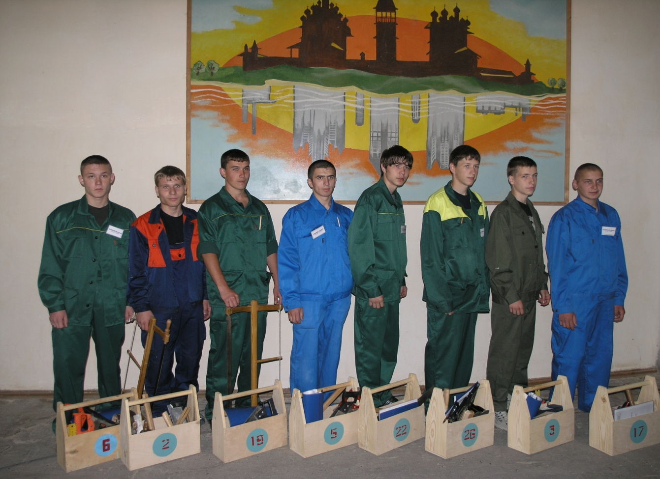

Ход бинарного урока
